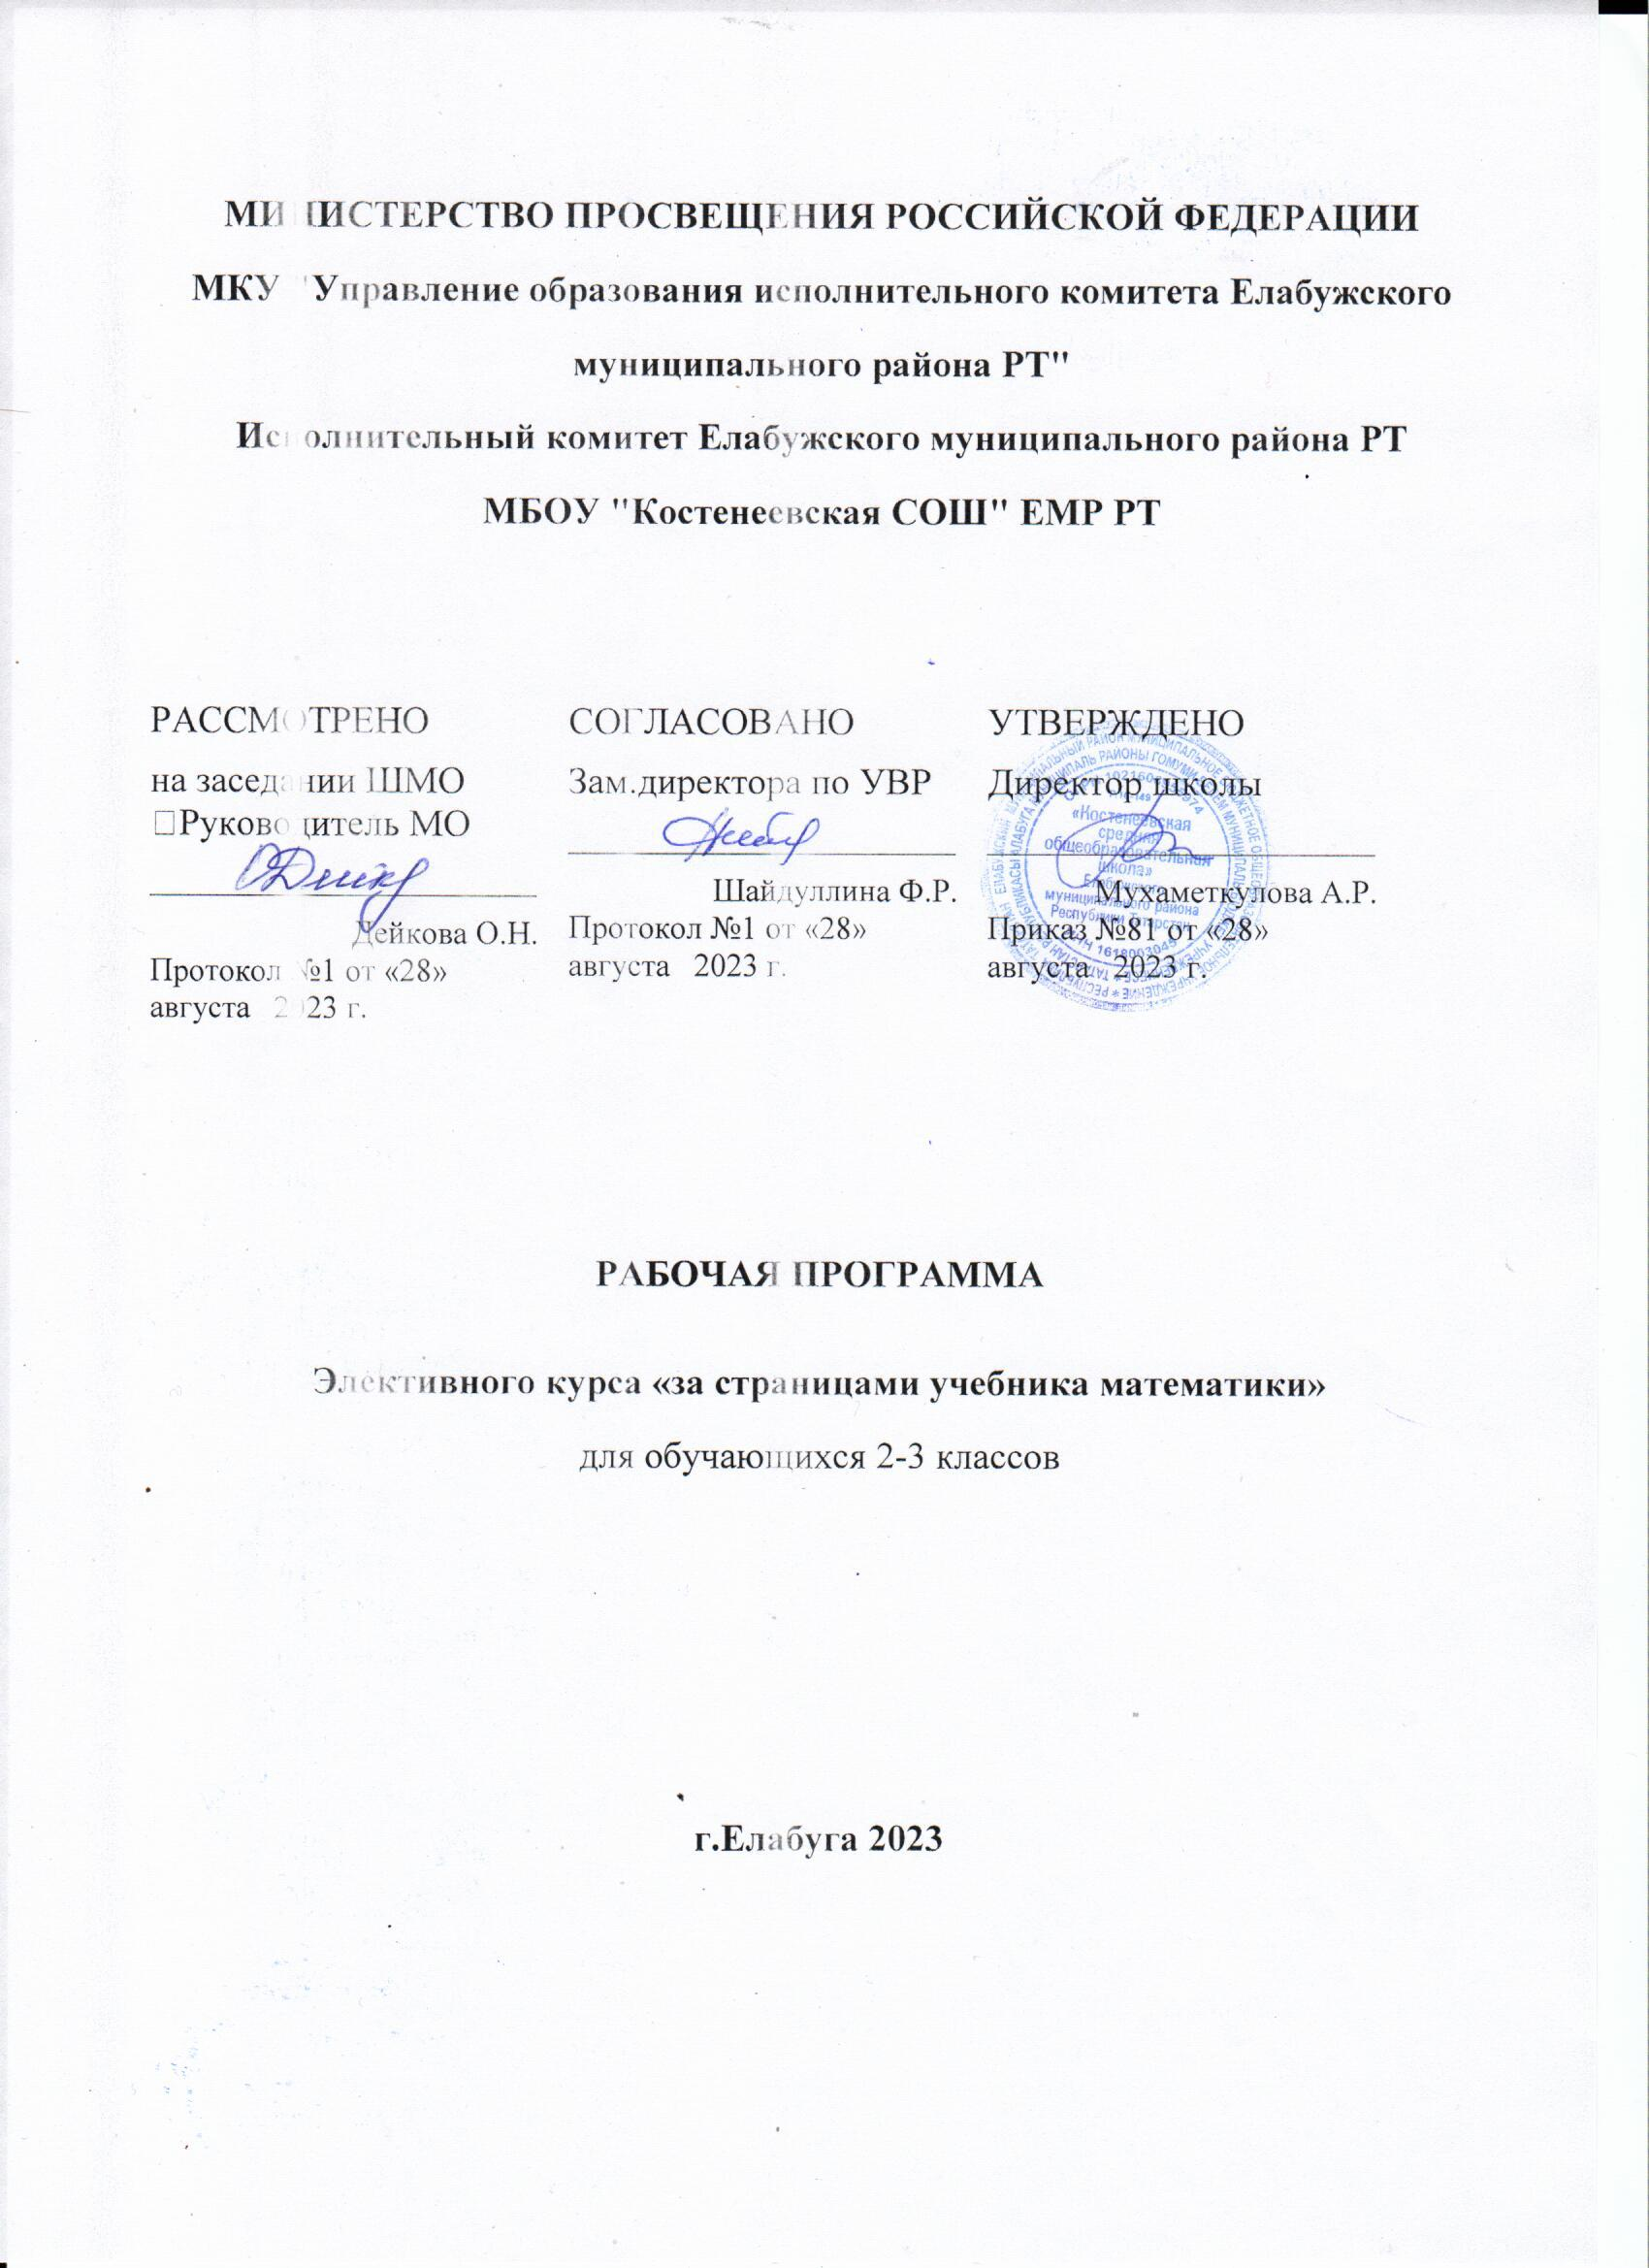г.Елабуга 2023
Рабочая программа по элективному курсу «За страницами учебника математики» (2-3 класса).
Цели программы: создание условий для формирования интеллектуальной активности Задачи программы:
- способствовать расширению кругозора
- развивать мотивацию к познанию и творчеству
- формировать логическое и творческое мышление, речь обучающихся
- обучать младших школьников работе с различными источниками информации
- развивать коммуникативную компетентность через парную и групповую работу

Актуальность программы определена тем, что младшие школьники должны иметь мотивацию к обучению математики, стремиться развивать свои интеллектуальные возможности.

Не менее важным фактором реализации данной программы является и стремление развить у обучающихся умений самостоятельно работать, думать, решать творческие задачи, а также совершенствовать навыки аргументации собственной позиции по определенному вопросу.
Общая характеристика курса «За страницами учебника математики».

Содержание программы соответствует познавательным возможностям младших школьников и предоставляет им возможность работать на уровне повышенных требований, развивая учебную мотивацию.

Содержание занятий представляет собой введение в мир элементарной математики, а также расширенный углубленный вариант наиболее актуальных вопросов базового предмета – математика.

- основе заданий, которые предлагается выполнить детям, лежит игра, преподносимая на фоне познавательного материала. Известно, что, играя, дети всегда лучше понимают и запоминают материал. Данная программа построена так, что большую часть материала учащиеся не просто активно запоминают, а фактически сами же и открывают: разгадывают, расшифровывают, составляют... При этом идёт развитие основных интеллектуальных качеств: умения анализировать, синтезировать, обобщать, конкретизировать, абстрагировать, переносить, а также развиваются все виды памяти, внимания, воображение, речь, расширяется словарный запас.
Основные виды деятельности:
- решение логических задач по разным отраслям знаний, примеров, уравнений, буквенных выражений и неравенств.
- работа с различными источниками информации
- составление собственных логических задач, ребусов, головоломок
Формы организации учебного процесса.
Программа предусматривает проведение внеклассных занятий, работы детей в группах, парах, индивидуальная работа.

Методы и приемы:
- практические (игровые);
- экспериментирование;
- моделирование;
- воссоздание;
- преобразование;
- конструирование;

Дидактические средства:

Наглядный материал (математические игры, дидактический, счетный, демонстрационный материал, схемы, символы, модели). Все это опирается на развивающую среду, которая может строиться следующим образом:

1. Математические игры и развлечения:
- графические диктанты,
- игры-головоломки;
- задачи-шутки;
- ребусы, кроссворды, сканворды.

- Развивающие игры – это игры, способствующие решению умственных способностей и развитию интеллекта. Игры основываются на моделировании, процессе поиска решений.

- Дидактические игры:
- специально разработанные для обучения детей
Данное планирование направлено на развитие логического мышления второклассников, формирование умения нестандартно мыслить, отработку вычислительных навыков в пределах 100, введение разнообразного геометрического материала, решение задач повышенной трудности, отработку знания таблицы умножения с помощью интерактивных тренажёров, тестов, расширение кругозора учащихся, умения анализировать, сопоставлять, делать логические выводы. Большое внимание уделяется построению геометрических фигур, вычислению площади и периметра, внедрению занимательных геометрических заданий. Введение заданий олимпиадного характера способствуетмпиадам по математике, является подготовительной базой для участия в интеллектуальных играх, основой для участия в Международном интернет – конкурсе «Кенгуру».ованию положительной мотивации обучающихся, привлечению разных видов деятельности, рассчитанных на активную позицию учеников, получивших достаточный уровень знаний по предмету, чтобы самостоятельно мыслить, спорить, рассуждать, научившихся учиться, самостоятельно добывать необходимую информацию.

Все вопросы и задания рассчитаны на работу учащихся на занятии. Для эффективности деятельности курса, работа проводится в малых группах с опорой на индивидуальную деятельность, с последующим общим обсуждением полученных результатов.
Место курса в учебном плане.

Данная программа рассчитана на 34 учебные недели, 1 час в неделю. Продолжительность каждого занятия не превышает 40 минут.
Ценностные ориентиры содержания курса «За страницами учебника математики».
Ценностными ориентирами содержания курса являются:

- формирование умения рассуждать как компонента логической грамотности;

- освоение эвристических приемов рассуждений;

- формирование интеллектуальных умений, связанных с выбором стратегии решения, анализом ситуации, сопоставлением данных;

- развитие познавательной активности и самостоятельности учащихся;

- формирование способностей наблюдать, сравнивать, обобщать, находить простейшие закономерности, использовать догадку, строить и проверять простейшие гипотезы;

- формирование пространственных представлений и пространственного воображения;

- привлечение учащихся к обмену информацией в ходе свободного общения на занятиях.
Результаты освоения курса «За страницами учебника математики».
Личностными результатами изучения курса являются:

- осознание себя членом общества, чувство любви к родной стране, выражающееся в интересе к ее природе, культуре, истории и желании участвовать в ее делах и событиях; осознание и принятие базовых общечеловеческих ценностей, сформированность нравственных представлений и этических чувств; культура поведения и взаимоотношений в окружающем мире;

- установка на безопасный здоровый образ жизни;
Метапредметными результатами являются:

- способность регулировать собственную деятельность, направленную на познание окружающей действительности и внутреннего мира человека;

- способность осуществлять информационный поиск для выполнения учебных задач;
- способность работать с моделями изучаемых объектов и явлений окружающего мира.

- умение обобщать, отбирать необходимую информацию, видеть общее в единичном явлении, самостоятельно находить решение возникающих проблем, отражать наиболее общие существенные связи и отношения явлений действительности: пространство и время, количество и качество, причина и следствие, логическое и вариативное мышление;

- владение базовым понятийным аппаратом (доступным для осознания младшим школьником), необходимым для дальнейшего образования в области естественно-научных и социальных дисциплин;

- умение наблюдать, исследовать явления окружающего мира, выделять характерные особенности природных объектов, описывать и характеризовать факты и события культуры, истории общества;

- умение вести диалог, рассуждать и доказывать, аргументировать свои высказывания, строить простейшие умозаключения.
Содержание специального курса.

Числа. Арифметические действия. Величины
Подсчёт числа точек на верхних гранях выпавших кубиков.
Умножение многозначных чисел и соответствующие случаи деления.

Числовые головоломки: соединение чисел знаками действия так, чтобы в ответе получилось заданное число и др. Поиск нескольких решений.

Восстановление примеров: поиск цифры, которая скрыта. Последовательное выполнение арифметических действий: отгадывание задуманных чисел.

Заполнение числовых кроссвордов (судоку, какуро и др.)
Числа от 1 до 1000. Сложение и вычитание чисел в пределах 1000.
Числа-великаны (миллион и др.)
Числовой палиндром: число, которое читается одинаково слева направо и справа налево.
Поиск и чтение слов, связанных с математикой.
Занимательные задания с римскими цифрами.
Время. Единицы времени. Масса. Единицы массы. Литр.
Математические игры.

«Веселый счёт» – игра-соревнование. Игры «Чья сумма больше?», «Русское лото», «Математическое домино», «Не собьюсь!», «Задумай число», «Отгадай задуманное число», «Отгадай число и месяц рождения».

Игры «Волшебная палочка», «Лучший счётчик», «Не подведи друга», «День и ночь», «Счастливый случай», «Сбор плодов», «Гонки с
зонтиками», «Магазин», «Какой ряд дружнее?»
Математические пирамиды: «Сложение в пределах100, 1000 и т.д.», «Вычитание в пределах 100, 1000 и т.д.», «Умножение», «Деление».
Игры «Крестики-нолики», «Крестики-нолики на бесконечной доске», Морской бой» и др.
Мир занимательных задач.
Задачи, допускающие несколько способов решения. Задачи с недостаточными, некорректными данными, с избыточным составом условия.

Последовательность «шагов» (алгоритм) решения задачи.
Задачи, имеющие несколько решений. Обратные задачи и задания.
Ориентировка в тексте задачи, выделение условия и вопроса, данных и искомых чисел (величин).
Выбор необходимой информации, содержащейся в тексте задачи, на рисунке или в таблице, для ответа на заданные вопросы.
Старинные задачи. Логические задачи. Задачи на переливание. Составление аналогичных задач и заданий.
Нестандартные задачи. Использование знаково-символических средств для моделирования ситуаций, описанных в задачах.
Задачи, решаемые способом перебора. «Открытые» задачи и задания.

Задачи и задания по проверке готовых решений, в том числе и неверных. Анализ и оценка готовых решений задачи, выбор верных решений. Задачи на доказательство, например, найти цифровое значение букв в условной записи: СМЕХ + ГРОМ = ГРЕМИ и др. Обоснование выполняемых и выполненных действий.

Решение олимпиадных задач международного конкурса «Кенгуру».
Воспроизведение способа решения задачи. Выбор наиболее эффективных способов решения.
Геометрическая мозаика.
Пространственные представления. Маршрут передвижения. Точка начала движения; число, стрелка 1→ 1↓, указывающие направление движения.

Проведение линии по заданному маршруту (алгоритму): путешествие точки (на листе в клетку). Построение собственного маршрута (рисунка) и его описание.

Геометрические узоры. Закономерности в узорах. Симметрия. Фигуры, имеющие одну и несколько осей симметрии.

Расположение деталей фигуры в исходной конструкции (треугольники, таны, уголки, спички). Части фигуры. Место заданной фигуры в конструкции. Расположение деталей. Выбор деталей в соответствии с заданным контуром конструкции. Поиск нескольких возможных вариантов решения. Составление и зарисовка фигур по собственному замыслу.

Разрезание и составление фигур. Деление заданной фигуры на равные по площади части. Поиск заданных фигур в фигурах сложной конфигурации. Решение задач, формирующих геометрическую наблюдательность.

6

Распознавание (нахождение) окружности на орнаменте. Составление (вычерчивание) орнамента с использованием циркуля (по образцу, по собственному замыслу).Объёмные фигуры: цилиндр, конус, пирамида, шар, куб. Моделирование из проволоки. Создание объёмных фигур из разверток: цилиндр, призма шестиугольная, призма треугольная, куб, конус, четырёхугольная пирамида, октаэдр, параллелепипед, усеченный конус, усеченная пирамида, пятиугольная пирамида, икосаэдр. (По выбору обучающихся.)
Работа с конструкторами. Моделирование фигур из одинаковых треугольников, уголков. Танграм: древняя китайская головоломка.
«Сложи квадрат». «Спичечный» конструктор.
ТЕМАТИЧЕСКИЙ ПЛАН 2 класс

№ | Тема | Время, отведенное на изучение учебного материала | Время, отведенное на проведение практических работ | Викторины
1 | Числа. Арифметические действия. Величины | 7
2 | Математические игры. | 7
3 | Мир занимательных задач. | 12
4 | Геометрическая мозаика. | 5
5 | Работа с конструкторами. | 3
 | Итого | 34 часа | 3 | 3

ТЕМАТИЧЕСКИЙ ПЛАН 3 класс

№ | Тема | Время, отведенное на изучение учебного материала | Время, отведенное на проведение практических работ | Викторины
1 | Веселый счет | 2
2 | Игры | 6
3 | Развивающая геометрия | 4
4 | Логические игры | 8
5 | Задачи в стихах | 2
6 | Математические кроссворды | 4
7 | Практические работы | 3 | 3
8 | Инсценирование | 2
9 | Викторины | 3 |  | 3
 | Итого | 34 часа | 3 | 3

Материальное обеспечение учебного процесса.
- Олимпиадные задания 2-4 класс А.М.Ситникова;

- Учебное пособие «В царстве смекалки» Л.А. Князева.
- О. Холодова: Юным умникам и умницам: Методическое пособие. 2 класс (1-4)
- Агаркова Н. В. Нескучная математика. 1 – 4 классы. Занимательная математика. Волгоград: «Учитель», 2007
- Агафонова И. Учимся думать. Занимательные логические задачи, тесты и упражнения для детей 8 – 11 лет. С. – Пб,1996

- Асарина Е. Ю., Фрид М. Е. Секреты квадрата и кубика. М.: «Контекст», 1995
- Белякова О. И. Занятия математического кружка. 3 – 4 классы. – Волгоград: Учитель, 2008.
- Лавриненко Т. А. Задания развивающего характера по математике. Саратов: «Лицей», 2002
- Симановский А. Э. Развитие творческого мышления детей. М.: Академкнига/Учебник, 2002
- Сухин И. Г. Занимательные материалы. М.: «Вако», 2004
- Шкляров Т. В. Как научить вашего ребёнка решать задачи. М.: «Грамотей», 2004

- Сахаров И. П. Аменицын Н. Н. Забавная арифметика. С.- Пб.: «Лань», 1995
- Узорова О. В., Нефёдова Е. А. «Вся математика с контрольными вопросами и великолепными игровыми задачами. 1 – 4 классы. М.,
2004

- Методика работы с задачами повышенной трудности в начальной школе. М.: «Панорама», 2006
- «Начальная школа» Ежемесячный научно-методический журнал

- 13. Юным умникам и умницам: Задания по развитию познавательных способностей (7-8 лет) (автор О. Холодова) /Методическое пособие, 2 класс. Курс «РПС» .Москва:

- Росткнига, 2008 год/
• 14. 1000 олимпиадных заданий по математике в начальной школе: учебное пособие/Н. Ф. Дик Ростов н/Д: Феникс, 2011г

